**《积分链网站项目任务书》**

|  |  |
| --- | --- |
| 作 者： | 杨喻棋、熊景涛、谢振轩、高昊 |
| 完成日期： | 2020-05-24 |
| 签 收 人： |  |
| 签收日期： |  |

修改情况记录：

|  |  |  |
| --- | --- | --- |
| 版本号 | 修改人 | 修改日期 |
| V0.0.1 | 高昊 | 2020-05-22 |
| V0.1.2 | 杨喻棋 | 2020-5-24 |
| V0.2.0 |  |  |

目录

1. 项目介绍与可行性分析 1

1.1. 项目介绍 1

1.2. 项目背景 1

1.3. 可行性分析 1

2. 组织架构与角色交付 2

3. 交付物 2

3.1. 项目产生的交付物 2

3.2. 提供给用户的交付物 2

4. 资源需求 3

4.1. 物力资源需求 3

5. 时间里程碑计划 3

6. 项目控制方式 4

7. 功能分解说明 4

8. 用例规约说明 5

8.1. 用例一：enterpriseFunction 5

8.2 用例二：personalFunction 7

8.3 用例三：help 9

8.4 用例四：register 9

9. 项目前端设计 10

10. 项目后端设计 13

10.1 项目类图分析 13

10.2 项目时序图分析 14

11. 区块链设计 16

11.1 节点分析说明 16

11.2 逻辑沟通说明 17

# 

# 项目介绍与可行性分析

## 项目介绍

本项目致力打造全球合作商家积分区块化，实现商家、消费者和银行积分兑换的数字化区块链交易平台。基于区块链技术的积分(数字资产)发行、管理和流通网络，任何企业和个人都可以便捷加入，成为资产方和渠道方，联合生态内外企业、商户、渠道、发行方等，进行积分(数字资产)的发行、汇兑和管理，实现不同数字资产之间互通互换，资产流通。

## 项目背景

传统积分模式存在着不少的痛点。比如，积分兑换的限制多，门槛高；积分过于分散，无法共享累加使用；积分发行不透明，甚至出现积分超发，天然缺失公信力；中心化架构下，运营平台异常复杂；积分资料容易被黑客攻击，安全性低；积分缺乏合理流动性，大部分积分体系，只是完成了积分的获取与消耗，无法在合理的范围内产生流动性。

总之当下大部分积分体系存在诸多弊病，我们这个项目将利用区块链技术，解决行业痛点，打造一流的基于区块链的积分发行、管理和流通网络，让任何企业和消费者都可以便捷的进行积分的发行、交易、汇兑和管理。

## 可行性分析

从经济的角度来说，该网站的开发成本较低，开发资料可以通过书本、网络等多种途径获取，不需要消耗过多的人力、物力和财力。

从技术的角度来说，有免费的专业开发工具可供使用，开发人员具有一定的编程基础，并正在努力学习区块链相关技术。

从法律的角度来说，该网站使用合法的资源，由我们团队自主开发，不侵犯他人版权。

综上所述，该网站的开发从各方面来说都切实可行。

# 组织架构与角色交付

# 交付物

## 项目产生的交付物

1. 启动过程：干系人列表。
2. 计划过程：项目章程，成本估算，项目范围、组织架构、项目资源、里程碑计划。
3. 执行过程：开题报告与可行性分析、需求分析，原型，概要设计，详细设计，系统数据模型，源代码，测试报告，积分链网站，用户手册。
4. 监控过程：变更报告。
5. 收尾过程：项目收尾报告，项目展示报告。

## 提供给用户的交付物

1. 积分链网站。
2. 用户手册。

# 资源需求

## 物力资源需求

1. 硬件资源：1台网站服务器，4台PC机。
2. 软件资源：
   1. 华为云：管理项目；
   2. WPS/Office：管理文档；
   3. Xmind：绘制组织架构图；
   4. AXure：制作原型；
   5. StarUML：绘制UML模型；
   6. IDEA/VS Code/Webstorm：编码。

# 时间里程碑计划

|  |  |  |  |
| --- | --- | --- | --- |
| **序号** | **里程碑** | **完成时间** | **负责人** |
| 1 | 完成项目启动 | 2020年05月20日 | 杨喻棋 |
| 2 | 完成项目计划 | 2020年05月22日 | 高昊 |
| 3 | 完成需求分析 | 2020年05月22日 | 杨喻棋 |
| 4 | 完成区块链设计 | 2020年05月23日 | 熊景涛 |
| 5 | 完成详细设计 | 2020年05月23日 | 谢振轩 |
| 6 | 完成后端开发 | 2020年06月19日 | 熊景涛、谢振轩、高昊 |
| 7 | 完成前端开发 | 2020年06月22日 | 杨喻棋 |
| 8 | 完成测试 | 2020年06月24日 | 高昊 |
| 9 | 完成项目 | 2020年06月30日 | 杨喻棋 |

# 项目控制方式

1. 时间控制：制定时间表，同时每天9点开15分钟的敏捷会议，快速回顾昨天做了什么，今天将完成什么工作，以及可能面对的困难。根据实际情况调整时间表。
2. 范围控制：通过调研和讨论，确定项目范围，编写项目范围文档，在开发过程中及时处理范围变更。
3. 成本控制：讨论需要购买的物资和劳务费，估算成本，编写成本估算文档，当项目中途需要额外的资源时，及时处理成本变更。
4. 质量控制：对于项目的每一个任务，明确目标和成功指标，制定计划，执行计划，对比结果与计划之间的差异，找出产生差异的原因，采取措施解决问题，适当调整计划，总结经验和教训在以后应用。

# 功能分解说明

# 用例规约说明

## 用例一：enterpriseFunction

**用例概述**

该用例主要负责企业级用户的功能实现。在用户进入该网站的首页时，后台自动识别该用户是企业级用户或是个人级用户。仅有在网站中被认定为企业级用户的使用者才可进入该功能。在该用例中，具体包含着企业的积分查询、企业的积分授信、企业的积分承兑三个核心功能。

企业级操作者在本网站的首页中点击“企业入口”后将默认进入企业积分查询界面，在该界面中将会展示企业的一些基本信息（例如代表该企业身份的公钥），以及企业当前的积分状态。同时，操作者可以选择进入积分授信功能。该模块提供企业从银行获得的授信业务办理。操作者可在该模块中填写一些基础的企业信息并办理授信积分获取。最后一个模块是积分承兑功能，该模块的设计与积分授信基本相同。

**名次解释**

|  |  |
| --- | --- |
| 用例名称 | 功能解释 |
| enterpriseFunction | 主页面导航栏中的button，负责跳转进入企业级操作界面 |
| EqueryScore | 在企业级操作界面的左部导航栏中，负责让操作者进入积分查询界面 |
| EshowScore | 展示操作者积分 |
| EshowInfo | 展示操作者的企业相关信息 |
| applyScore | 在企业级操作界面的左部导航栏中，负责让操作者进入积分授信申请界面 |
| EinputInfo_a | 要求操作者输入企业的基本申请信息 |
| Esubmit_a | 提交授信办理申请 |
| convert | 在企业级操作界面的左部导航栏中，负责让操作者进入积分承兑申请界面 |
| EinputInfo_c | 要求操作者输入企业的基本申请信息 |
| Esubmit_c | 提交承兑办理申请 |

**用例图展示**

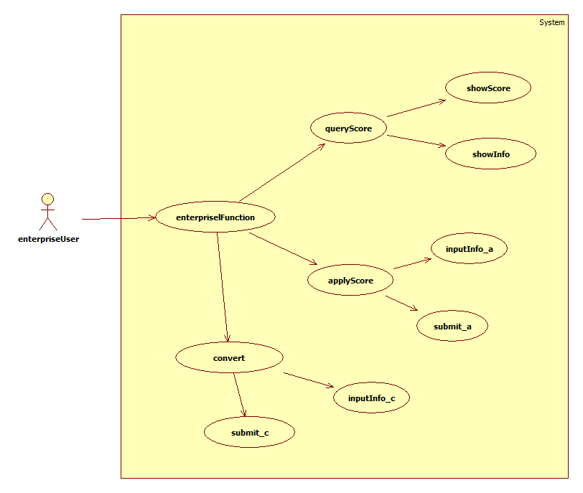

## 8.2 用例二：personalFunction

**用例概述**

该用例主要负责个人级用户的功能实现。在用户进入该网站的首页时，后台自动识别该用户是企业级用户或是个人级用户。当且仅当操作者被认定为个人级用户时才可进入该功能的模块使用。在该用例中，具体包含着个人的积分查询、用户积分转赠、商城三个核心功能

个人级操作者在本网站的首页中点击“个人入口”后将默认进入个人积分查询界面，在该界面中将会展示个人的一些基本信息（例如代表该使用者身份的公钥），以及其当前的积分状态。同时，操作者可以选择进入积分转赠模块，在该功能中，操作者通过验证本人以及接收方的公钥，并输入确定的转赠积分，通过点击提交转赠按钮进行交易。

在该用例中最为庞大的功能为商城模块。在商城模块中，各大入驻该积分链的企业都将直接展示在商城模块中，用户自行选择感兴趣的企业并跳转进入该企业的商品栏，并进行消费交易。在商品交易的过程中，有真实货币交易与积分交易的选择。

**名词解释**

|  |  |
| --- | --- |
| 用例名称 | 功能解释 |
| personalFunction | 主页面导航栏中的button，负责跳转进入个人级操作界面 |
| PqueryScore | 在个人级操作界面的左部导航栏中，负责让用户进入积分查询界面 |
| PshowScore | 展示用户积分 |
| PshowInfo | 展示用户的个人信息 |
| presentScore | 在个人级操作界面的左部导航栏中，负责让用户进入积分转赠界面 |
| PinputInfo | 要求用户输入个人以及对方信息、转赠积分数额 |
| Psubmit | 提交转赠，button |
| mall | 在个人级操作界面的左部导航栏中，负责让用户进入商城界面 |
| showBrand | 在用户进入商城界面后，展示各大入驻品牌的图标 |
| enterBrand | 使用户在点击各大品牌的图标后能够进入该品牌的详细商品展示界面 |
| useScore | 使用积分消费 |
| useMoney | 使用金钱消费 |
| showGoods | 展示商品 |

**用例图展示**

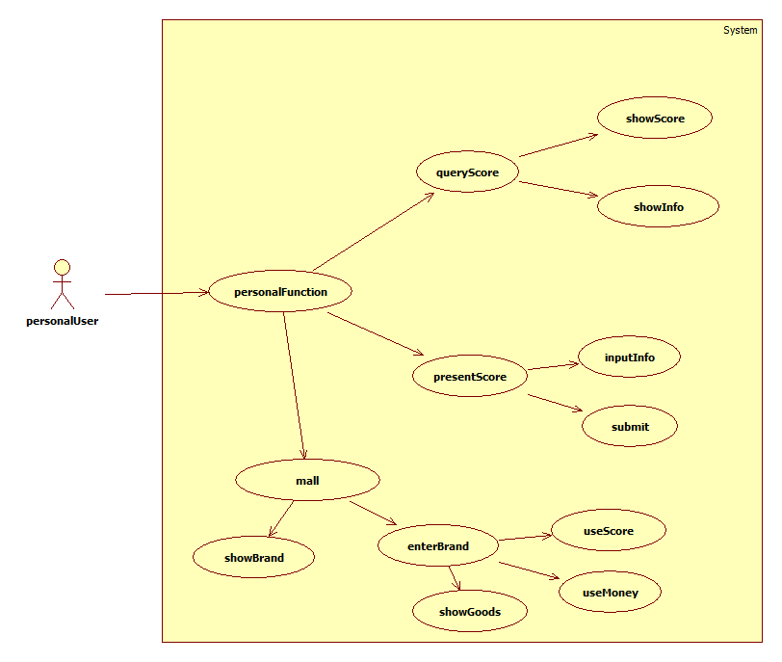

## 8.3 用例三：help

**用例概述**

该用例为软件与网页中常见的必备功能之一，即向用户展示该网页的一些使用说明已经责任声明等信息。用户在本网站的首页中点击“帮助”后将进入该页面。该页面并无特殊功能，仅为文字说明展示。

## 8.4 用例四：register

**用例概述**

该用例为软件与网页中常见的必备功能之一，即让用户注册账号，而在该积分链应用中，即体现为为用户分配结点、密钥公钥等信息。用户在本网站的首页中点击“注册”后将进入该页面。用户点击注册时，后台对该设备是否已有结点进行判断，若已有结点则提示无法再进行注册，若无节点则让用户进入该界面进行注册，并得到结点分配和钥匙信息。

**名词解释**

|  |  |
| --- | --- |
| 用例名称 | 功能解释 |
| register | 主页面导航栏中的button，负责跳转进入注册界面 |
| showNode | 展示分配给给设备的结点信息 |
| showKey | 展示分配给该设备的钥匙信息 |

**用例图展示**

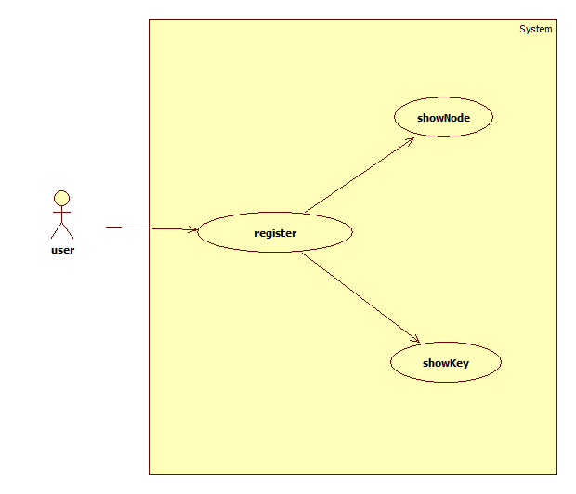

# 项目前端设计

该项目计划采用web网页的方式进行呈现，将运用到必备的HTML以及css技术进行开发，同时计划学习并采用目前主流的vue架构。

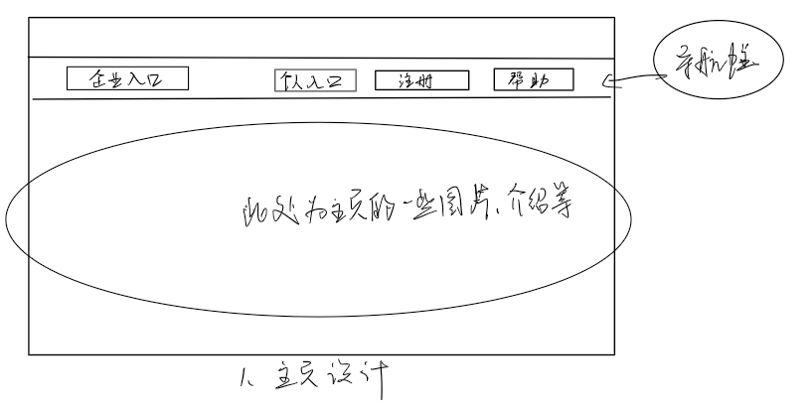

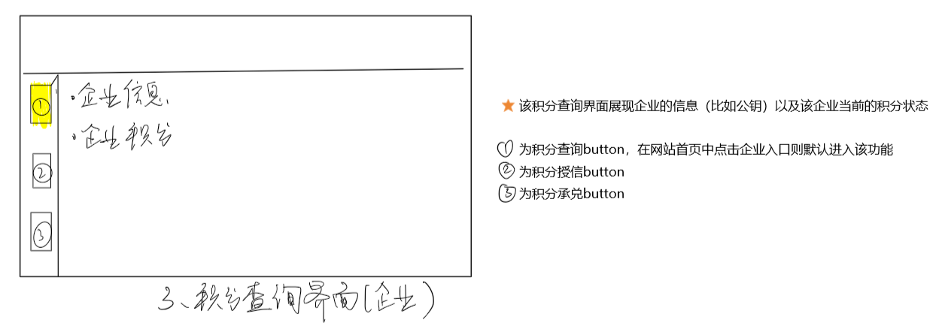

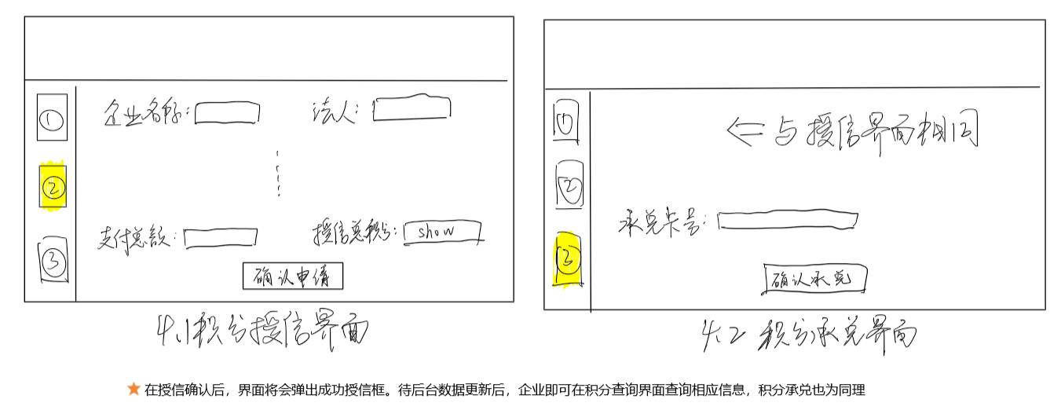

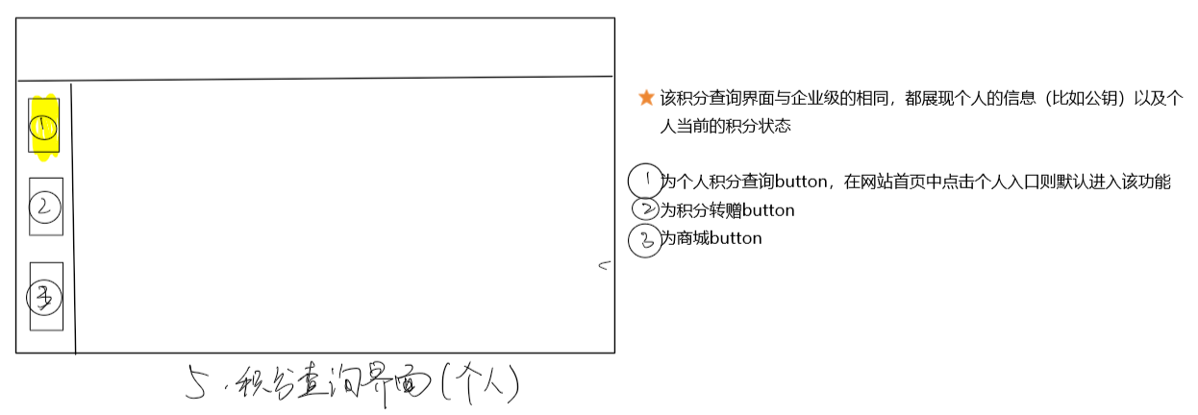

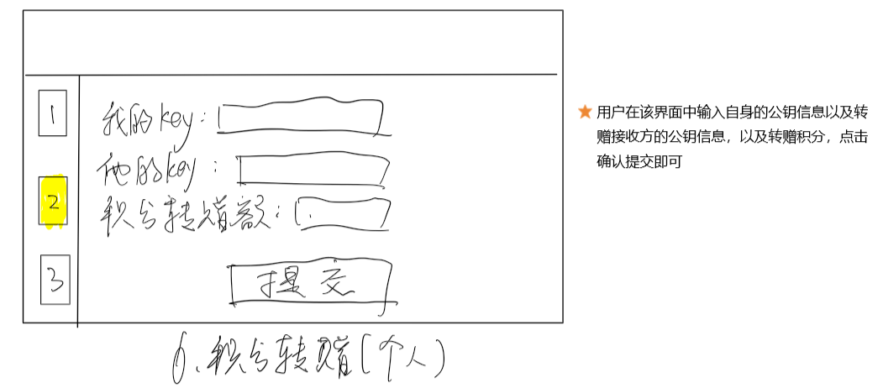

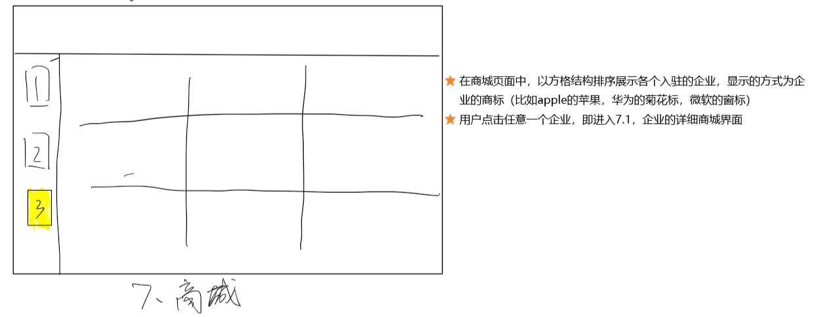

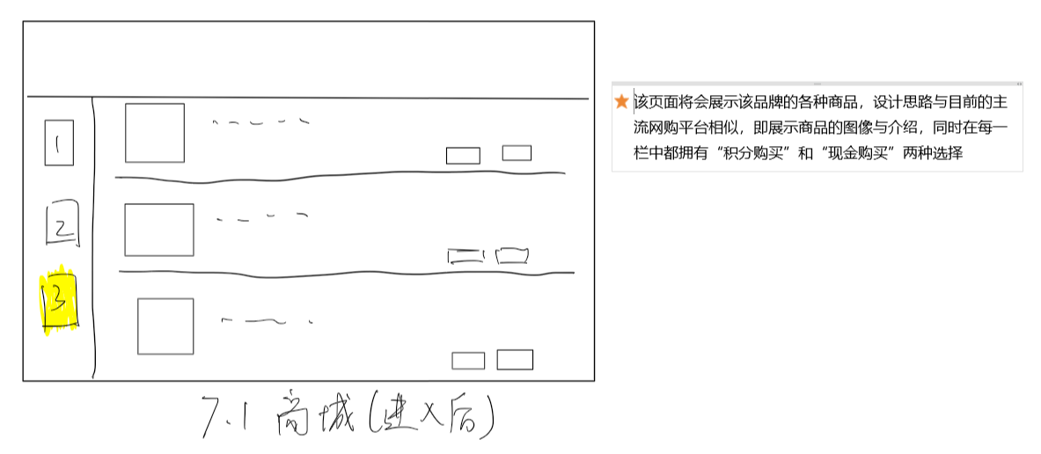

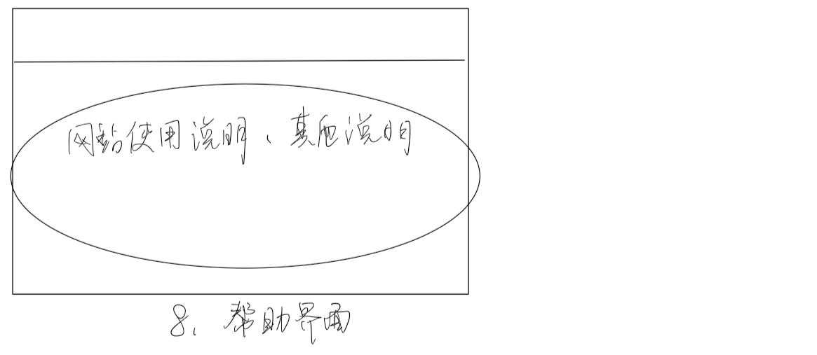

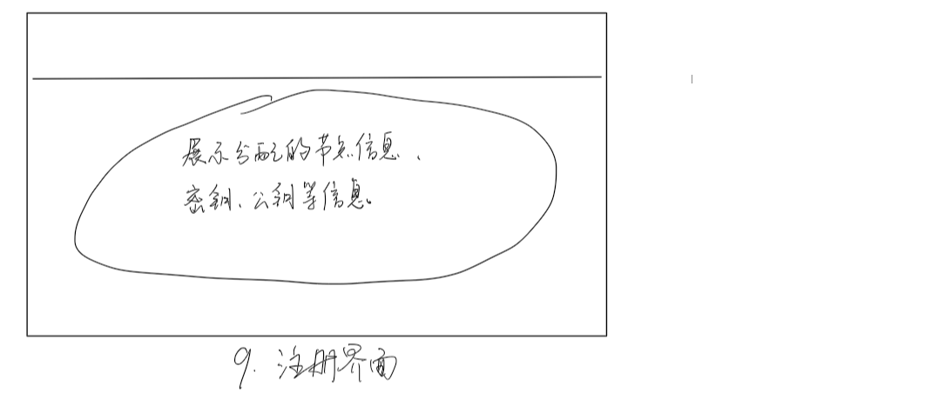

# 项目后端设计

**编程语言：**Java

**编程框架：**采用比较便捷的springboot+web3sdk连接fisco bcos。

## 10.1 项目类图分析

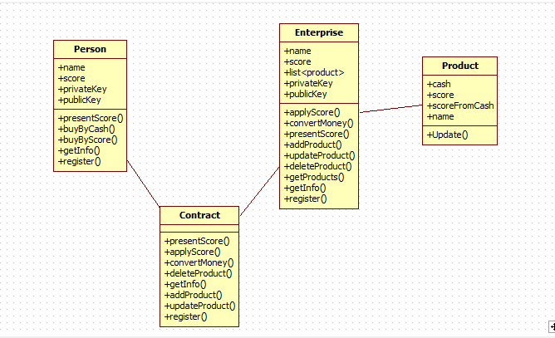

P1.项目类图

项目主要由四个类组成，分别是Person、Enterprise、Product、Contract，其中Person类和Enterprise类分别对应个人用户和企业用户的操作、Product类为封装好的商城产品对象、最后的Contract类主要是负责与fisco bocos智能合约进行连接的类。

## 10.2 项目时序图分析

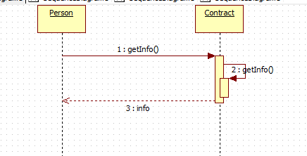

P2.获取用户信息时序图

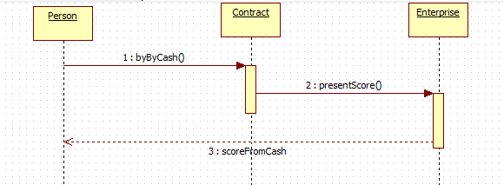

P3.用户使用现金购买商品时序图

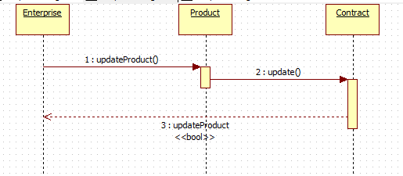

P4.企业更新商品时序图

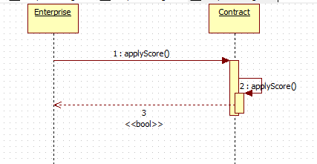

P5.企业申请积分授信时序图

注：其余剩下的一些时序图均与P5企业申请积分授信时序图基本一样，故不再占用篇幅描述。

# 区块链设计

## 11.1 节点分析说明

此设计主要有三类节点对区块链进行操作，链上主要储存的是积分的流转和各种信息：

**银行：**①对申请发行积分的企业进行授信；②对申请积分兑换的企业进行承兑，回收企业积分并返还现金

**企业：**①向银行发起发行积分的申请；②发行获得积分；③发放积分给用户；④回收用户消费的积分；⑤利用积分向银行发起兑现

**用户：**①通过消费从企业处获得积分；②利用积分在不同的企业处兑换某些礼品；③不同用户之间的积分转增；

除此之外，还有以下通用功能：

**积分查询：**积分发行方或消费者可在链上实时查询积分获取和交易记录

**积分通兑：**通过智能合约，实现跨机构间的积分使用，并按照各企业设置的积分兑换比例，快速完成积分转换和账务核对。

## 11.2 逻辑沟通说明

平台主要实现的是积分在不同节点之间的流通以及信息的查询，业务逻辑如下：

**积分的发行和兑现：**

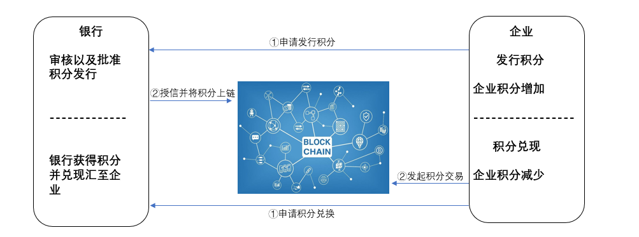

**用户积分的获取和积分消费：**

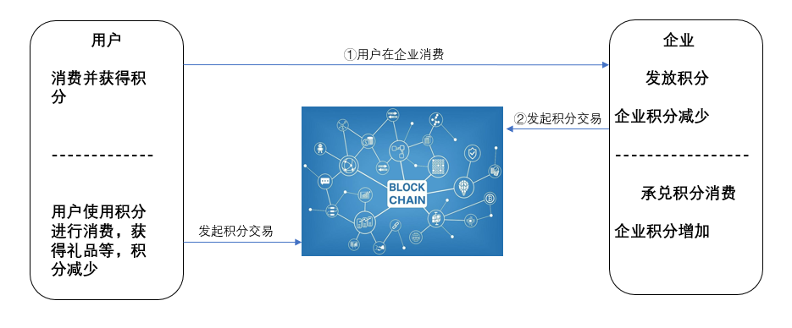

**用户之间积分转赠：**

